**Практика применения информационных технологий в профессии контролер станочных и слесарных работ**

Бычкова В.В., преподаватель НТТМПС

**Аннотация.**

В данной статье рассматривается практика применения дисциплины УД.03. Информационные технологии в профессиональной деятельности в изучении профессионального модуля ПМ.02. Контроль качества и приём деталей после механической и слесарной обработки, узлов конструкций и рабочих механизмов после их сборки.

**Ключевые слова**: интеграция, информационные технологии, КОМПАС, 3Д-модель, эскиз, универсальные контрольно-измерительные инструменты.

Профессиональные викторины, открытые занятия, а также практические и лабораторные с применением информационных технологий, составляют важную и обязательную часть теоретического и практического обучения студентов по профессии контролёр станочных слесарных работ, так как помогают формировать профессиональные и общие компетенции.

Одна из тем учебной программы дисциплины УД.03. Информационные технологии в профессиональной деятельности является «Изучение системы трехмерного моделирования КОМПАС-3D». КОМПАС-3D — это система трехмерного проектирования с мощными функциональными возможностями твердотельного и поверхностного моделирования. Возможности системы обеспечивают проектирование машиностроительных изделий любой сложности и в соответствии с самыми передовыми методиками проектирования.

На практических занятиях по данной теме программы студенты создают двух- и трёхмерные чертежи деталей, с которыми они работают на учебной и производственной практике. А также совершают проверку на соответствие размеров, согласно созданного чертежа с помощью компьютерной программы.

Знание САПР КОМПАС-3D позволяет осваивать профессиональные компетенции:

ПК 2.1. Контролировать качество деталей после механической и слесарной обработки, узлов конструкций и рабочих механизмов после их сборки.

ПК 2.2. Проводить приемку деталей после механической и слесарной обработки, узлов конструкций и рабочих механизмов после их сборки.

ПК 2.3. Классифицировать брак и устанавливать причину его возникновения.

А также общие компетенции:

ОК 1. Выбирать способы решения задач профессиональной деятельности, применительно к различным контекстам.

ОК 2. Осуществлять поиск, анализ и интерпретацию информации, необходимой для выполнения задач профессиональной деятельности.

ОК 3. Планировать и реализовывать собственное профессиональное и личностное развитие.

Открытое занятие «Построение детали «Вал» в программе КОМПАС 3Д и контроль размеров универсальными контрольно-измерительными инструментами» (Приложение 1), где студенты применили ранее полученные знания перед производственной практикой.

На занятии были интегрированы: учебная дисциплина УД.03.Информационные технологии в профессиональной деятельности и ПМ.02.Контроль качества и приём деталей после механической и слесарной обработки, узлов конструкций и рабочих механизмов после их сборки; ОПД. 02Техническая графика. (таблица 1).

Таблица 1 – Интегративная карта.

|  |  |
| --- | --- |
| Дисциплина/  профессиональный модуль | Тема программы: |
| УД.03.Информационные технологии в профессиональной деятельности; | Тема3. Оформление графической части выпускной письменной экзаменационной работы.  Тема занятия: «Создание 3Д детали в программе КОМПАС 3Д». |
| ОПД. 02Техническая графика | Тема 2.Указание размеров на чертежах и общие требования к их нанесению |
| ПМ.02.Контроль качества и приём деталей после механической и слесарной обработки, узлов конструкций и рабочих механизмов после их сборки. | Контроль детали «Вал» универсальными контрольно-измерительными инструментами. |

В начале занятия была поставлена проблема: как влияет знание программы КОМПАС 3D на скорость измерения контроля детали «Вал»?

Цель занятия: построить 3Д-модель детали «Вал» и произвести контроль размеров универсальными контрольно-измерительными инструментами.

Для достижения данной цели были поставлены следующие задачи:

* актуализировать знания обучающихся о пунктах меню КОМПАС3Д и по видам универсального контрольно-измерительного инструмента, используемого при выполнении задания;
* формировать умения по созданию трёхмерных объектов операцией выдавливания в программе КОМПАС 3Д;
* развивать умения описывать алгоритм своих действий языком информатики и проводить визуально-измерительный контроль детали, а также выбирать универсальный КИИ и методы для выполнения задания;
* развивать умение самоанализа и самооценки своей деятельности, рассуждать логически, анализировать, делать выводы;
* воспитывать ответственность, интерес к профессиональной деятельности через активную практическую деятельность;
* формировать умения по решению профессиональных задач.

Студентам было предложено выполнить опережающее задание в программе КОМПАС с выполнением компьютерного теста с автоматическим получением оценки. Во время занятия студенты отвечали на проблемные вопросы такие как:

- определите, какова точность измерений микрометра?

- обозначьте, какая панель производит переключения между панелями инструментов?

- выясните, для каких измерений применяется глубиномер?

и т.д. и выполняли задание по построению моделей и измерению контрольно-измерительными инструментами.

Затем студенты проанализировали эскиз детали «Вал» (рисунок 1) и согласно допуску выбрали контрольно-измерительные инструменты для проведения контроля. Определив размеры детали «Вал», были созданы 3D модели(рисунок 2), что позволило сравнить размеры виртуальной детали с номинальными размерами эскиза.

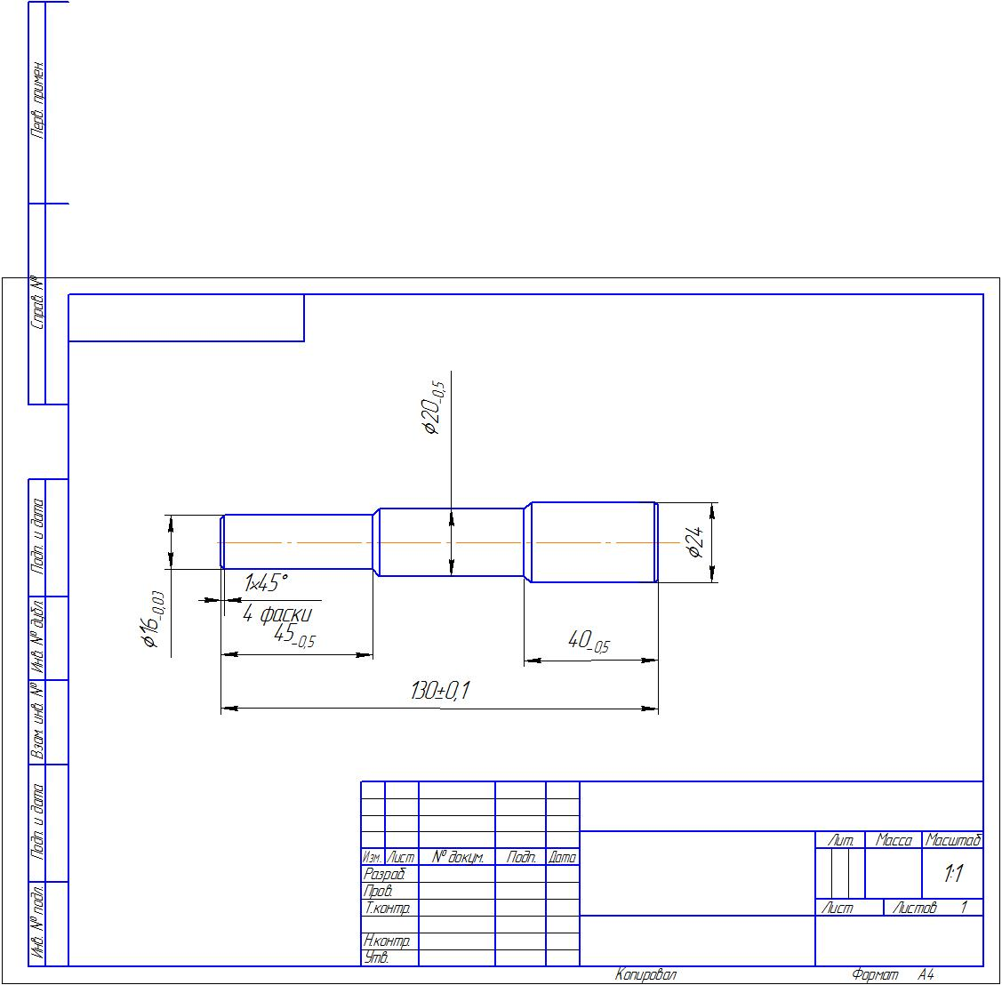

Рисунок 1 - эскиз детали «Вал».

В программе КОМПАС 3Д, появляется возможность выявить реальные линейные и диаметральные размеры мгновенно - наведением курсора. Подобная техника контроля прекрасно справляется с проверкой металлических изделий любой сложности. Ее использование позволяют осуществлять контроль намного быстрее, чем контрольно-измерительными приборами.

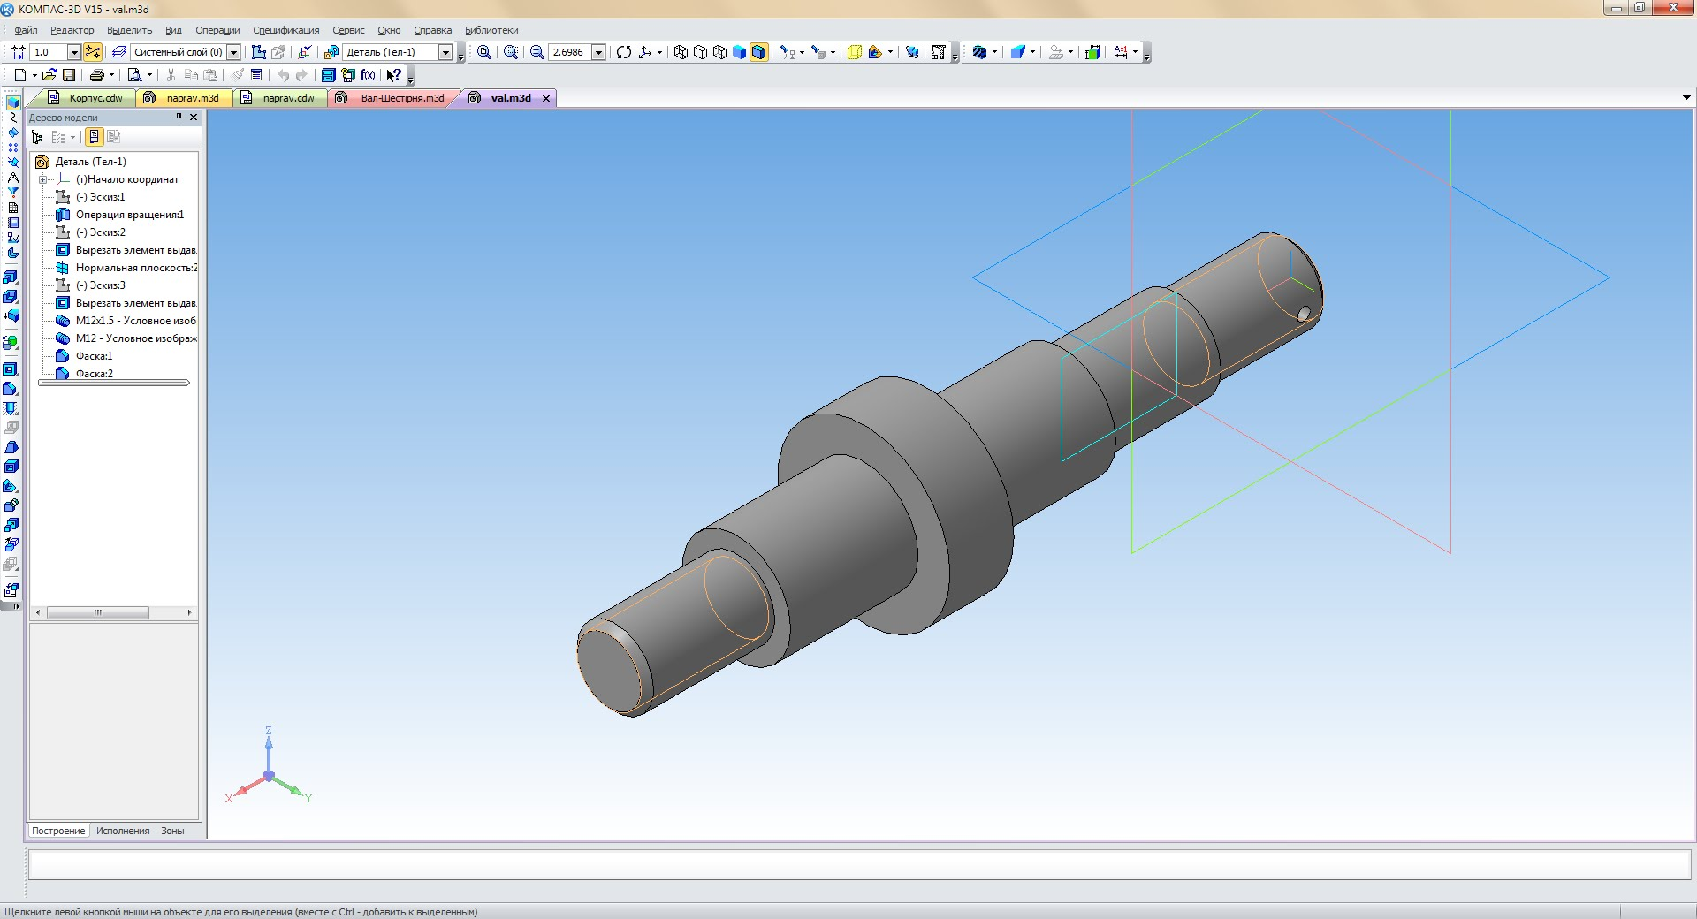

Рисунок 2 - 3Д-модель детали «Вал».

К одному из сложных моментов можно отнести то, что не все студенты успели построить 3Д-модель детали и выполнить необходимые измерения – в силу разного уровня подготовки. Поэтому задания необходимо составлять разноуровневые, опираясь на уровень знаний каждого студента.

Таким образом, студенты создали 3D-модель детали «Вал» в программе КОМПАС, выполнили контроль размеров, определили качество и вид брака, используя контрольно-измерительные инструменты и программу КОМПАС. А ответив на проблемный вопрос, осознали значимость применения программы КОМПАС в практической деятельности, показали готовность и способность к самостоятельной и ответственной творческой деятельности с использованием информационно-коммуникационных технологий.

Подобные практические задания с применением информационных технологий способствуют формированию профессиональных и общих компетенции.

**Используемая литература**

1. Цветкова М.С. Информатика и ИКТ: электронный учеб.-метод. комплекс для студ. учреждений сред. проф. образования. — М., 2015.
2. Зайцев С.А. Допуски, посадки и технические измерения в машиностроении: Учебник для нач. проф. образования / С. А. Зайцев, А. Д. Куранов, А. Н. Толстов. – М.: Академия, 2016. – 240 с.
3. Бродский, А. М. Черчение : металлообработка : учебник для нач. проф. образования / А. М. Бродский, Э. М. Фазлулин, В. А. Халдинов. - М.: Академия, 2014. - 400с.
4. Методические материалы по КОМПАС-3D размещены на сайте «КОМПАС в образовании» http://www.edu.ascon.ru.

Приложение 1.

***Интегративная карта***

|  |  |
| --- | --- |
| Дисциплина/  профессиональный модуль | Тема программы: |
| УД.03.Информационные технологии в профессиональной деятельности; | Тема3. Оформление графической части научной работы.  Тема занятия: «Создание 3Д детали в программе КОМПАС 3Д». |
| ПМ.02.Контроль качества и приём деталей после механической и слесарной обработки, узлов конструкций и рабочих механизмов после их сборки. | Контроль детали «Вал» универсальными контрольно-измерительными инструментами. |

***Актуальность:*** САПР КОМПАС3Д используется контролёром для отчёта по производственной практике и защиты на ГИА.

***Цель занятия:*** построить 3Д-модель детали «Вал» и произвести контроль размеров универсальными контрольно-измерительными инструментами.

***Задачи занятия:***

* актуализировать знания обучающихся о пунктах меню КОМПАС3Д и по видам универсального контрольно-измерительного инструмента, используемого при выполнении задания;
* формировать умения по созданию трёхмерных объектов операцией выдавливания в программе КОМПАС 3Д;
* развивать умения описывать алгоритм своих действий языком информатики и проводить визуально-измерительный контроль детали, а также выбирать универсальный КИИ и методы для выполнения задания;
* развивать умение самоанализа и самооценки своей деятельности, строить логические рассуждения, делать анализ, выводы, выступать перед группой;
* воспитывать ответственность, интерес к профессиональной деятельности через активную практическую деятельность;
* формировать умения по решению профессиональных задач, организации профессиональных коммуникаций.

***Проблема:*** как влияет знание программы КОМПАС 3D на скорость измерения контроля детали «Вал»?

***Тип занятия:*** интегративное занятие.

***Методическая цель***: создать условия для успешного освоения студентами предметных знаний, общих, предметных и профессиональных компетенций.

***Технологии:***

|  |  |  |
| --- | --- | --- |
| Технологии: | Методы | МТО |
| - проблемное обучение  - информа-ционно-коммуника-тивные технологии. | - актуализация знаний;  - фронтальный опрос;  - установление надпредметных связей;  - осуществление анализа, синтеза;  - индивидуальная работа;  - решений профессиональных задач;  - демонстрация слайдов;  - самооценка;  - создание атмосферы комфорта и понимания;  - педагогическая поддержка;  - презентация результатов деятельности. | - программа КОМПАС 3Д;  - опорные карточки по КОМПАС 3Д;  - компьютеры;  -алгоритм создания детали «Вал» в программе КОМПАС 3Д;  - компьютерный тест;  - мультимедийный проектор и экран;  - практические карточки-задания;  -набор контрольно-измерительного инструмента;  -эскизы деталей;  -модели детали «Вал»;  - таблица КИИ;  -критерии оценивания практической работы работы;  - задание и контрольная ведомость определения качества детали « Вал»;  -акты об исправимом/окончательном браке;  - презентация занятия;  - листы самооценки. |

***Место проведения занятия:*** компьютерный класс.

***Планируемый результат***

***Предметные умения:***

На основе знаний интерфейса КОМПАС3Д, основных пунктах меню и их назначении, студенты в ходе занятия ***научились:***

1. Создавать 3Д модель детали «Вал»;
2. Выполнять контроль размеров детали «Вал»;
3. Определять качество и соответствие техническим условиям детали «Вал».

***Метапредметные результаты:***

1. Определять цели, составлять планы деятельности и определять средства, необходимые для их реализации;
2. Использовать различные информационные объекты, с которыми возникает необходимость сталкиваться в профессиональной сфере в изучении явлений и процессов;
3. Анализировать и представлять информацию, данную в электронных форматах на компьютере в различных видах;

***Предметные результаты:***

1. Использовать готовые прикладные компьютерные программы по профессии «Контролёр станочных и слесарных работ».
2. Иметь представление о компьютерно-математических моделях и необходимости анализа соответствия модели и моделируемого объекта (процесса).

***Личностные результаты:***

1. Осознали значимость изучения и применения КОМПАС3Д в практической деятельности;
2. Показали готовность и способность к самостоятельной и ответственной творческой деятельности с использованием информационно-коммуникационных технологий.

**Ход занятия:**

|  |  |  |  |  |
| --- | --- | --- | --- | --- |
| **Этап** | Организацион-ная структура | Психолого-педагогическая структура | Деятельность преподавателя | Деятельность студента |
| **1.** | Организацион-но-мотивационный. | Мотивация учебной деятельнос-ти. | Приветствуют.  **Преподаватель общеобразовательных дисциплин** знакомит с темой, целью, задачами.  **Преподаватель общепрофессиональных дисциплин** говорит о современном производстве, где каждое рабочее место контролёра оснащено САПР, а чертежи и техпроцессы - в электронном формате.  **Преподаватель общеобразовательных дисциплин** рассказывает о необходимости владения программой КОМПАС 3Д для моделирования деталей и защите на ГИА. Напоминает о критериях оценивания практической работы в техникуме.  **Преподаватель общепрофессиональных дисциплин** рассказывает о ходе занятия и сообщает проблему.  ***Проблема:*** какие современные приёмы и методы работы с программой КОМПАС 3Д могут помочь в учебной и производственной практике, а также грамотно и наглядно оформить ВКР? | Приветствуют.  Слушают, готовятся к активной деятельности.  Вспоминают критерии оценки практической работы. Задают вопросы о критериях.  Осознают поставленную проблему. |
| **2.** | Операционно-исполнительс-кий.  Проверка домашнего задания. | Актуализа-ция. | **Преподаватель общепрофессиональных дисциплин** знакомит студентов с листом самооценки .  Предлагает студентам выступить с опережающими заданиями. Предупреждает о доп.вопросах.  **Преподаватель общеобразовательных дисциплин** предлагает выполнить тест. Акцентирует, что тест состоит из вопросов по программе Компас3Д и контрольно-измерительному инструменту. Оценку зачёт/незачёт выставляет компьютер. Её нужно занести в лист самооценки. | Слушают.  Выступают с опережающими заданиями.  Выполняют тест.  Отвечают на доп.вопросы.  Заносят результат в лист самооценки. |
| **3.** | Изучение нового материала. | Выполне-ние практичес-кого задания | **Преподаватель общепрофессиональных дисциплин** предлагает вспомнить изученные на теории и практике правила работы и использования КИИ и рассказывает о необходимости произвести точные контрольные измерения детали «Вал».  Акцентирует, что после создания 3Д модели будут выданы чертежи с размерами, где они смогут проверить точность своих 3Д деталей и в браковочных листах указать годность созданной 3Д модели детали. Предлагает измерить валы и занести размеры на чертежи.  **Преподаватель общеобразовательных дисциплин** выдаёт распечатанное практическое задание, валы и КИИ. Рассказывает, что такое 3Д моделирование и как его можно использовать в профессиональной деятельности контролёра. Обращает внимание на параметрах критериев оценивания практической работы в техникуме. И предлагает студентам создать 3Д модель данной детали в программе КОМПАС 3Д - согласно предложенного алгоритма.  Инструктирует по ходу выполнения, отвечает на вопросы. Корректирует действия студентов.  Оценивает работы студентов - согласно критериев оценки. | Воспринимают информацию.  Измеряют деталь и заносят в распечатанный эскиз детали «Вал» его размеры.  Выполняют практическую работу в КОМПАС3Д.  Задают вопросы.  Заносят баллы в оценочный лист. |
| **10.** | Проверка новых знаний. | Контроль и коррекция. | **Преподаватель общепрофессиональных дисциплин** оценивает качество выполненной работы при помощи сравнения готовой 3Д детали и контрольного чертежа с размерами. Сообщает оценки.  **Преподаватель общеобразовательных дисциплин** напоминает как в программе КОМПАС3Д проверить размеры созданной 3Д детали. | Заполняют браковочные листы.  Заносят баллы в оценочный лист. |
| **11.** | Рефлексивно-оценочный. | Закрепле-ние изученного материала.  Рефлексия. | **Преподаватель общепрофессиональных дисциплин** предлагает обсудить качество выполненных работ. | Задают вопросы.  Отвечают на вопросы. |
| **12.** | Подведение итогов.  Выставление оценок.  Домашнее задание. |  | **Преподаватель общеобразовательных дисциплин** предлагает в листе самооценки просуммировать баллы и выставить итоговую оценку.  **Преподаватель общепрофессиональных дисциплин** акцентирует внимание на решении проблемы. Предлагает студентам высказать своё мнение о решении поставленной в начале занятия проблеме.  Выдают домашнее задание:  **Преподаватель общеобразовательных дисциплин**:  -создать трёхмерную деталь по вариантам;  **Преподаватель общепрофессиональных дисциплин**:  - повторить универсальный и специальный КИИ. | Оценивают свою работу на занятии, подсчитывают баллы, выставляют суммарную и итоговую оценку.  Слушают, высказывают своё мнение, объясняют, какими приёмами и методами работы с программой КОМПАС 3Д можно оформить графическую часть для доклада из любой области.  Обсуждают результаты.  Записывают ДЗ. |